Dr. Zátonyi Sándor:
Kísérletek napelemmel

Napjainkban egyre szélesebb körben alkalmazzák a napelemeket, amelyek közvetlenül képesek a Nap sugárzási energiáját elektromos energiává átalakítani. Napelemeket használnak például a zsebszámológépek egy részében, a kerti és utcai lámpákhoz, az autópályák segélyhívó telefonjaihoz, a parkolóórákhoz, az űrhajók, űrszondák áramellátásához és még sok más helyen.
Mindezt figyelembe véve, célszerűnek tartjuk, hogy elemi szinten általános iskolai tanulóinkkal is megismertessük a napelemeket. Természetesen nem a napelemek működési elvének, szerkezetének a tanítására gondolunk, hanem olyan tapasztalatszerzésre, amely kísérletek elvégzése révén érzékelteti a napelemek működését. Erre elsődlegesen a 8. évfolyamon nyílik lehetőség, részben az áramforrások, részben az elektromos fogyasztók tanításához kapcsolódva. Számításba véve a szűk óratervi kereteket, jelenleg csak tájékoztató jellegű bemutatásra, illetve kísérletezésre gondolhatunk, és nem az ellenőrzést, számonkérést is magába foglaló feldolgozásra. A napelemekkel elvégzett kísérletek jól szolgálhatják a tanulók fizika iránti érdeklődésének a felkeltését, a motiváció fokozását is.
Az iskolai kísérletekhez a 95×65 mm nagyságú napelemek használatát javasoljuk, amelyek a taneszközöket árusító cégek egy részénél nálunk is kaphatók. Az egyik árjegyzék szerint egy ilyen napelem 770 Ft-ért kapható. Célszerű ezek mellé olyan kis villanymotorokat is beszerezni, amelyek a napelemhez kapcsolva működtethetők. Egy ilyen motor ára, a kiviteltől és a teljesítménytől függően, 230 Ft és 400 Ft között van. A következőkben néhány egyszerűen elvégezhető kísérletet mutatunk be.
1. kísérlet. A napelemhez feszültségmérő műszert kapcsolunk, majd a napelemet a napsugarak útjába helyezzük. A műszerről leolvashatjuk, hogy mekkora feszültség jön létre a napelem két kivezetése között a napsugarak hatására.
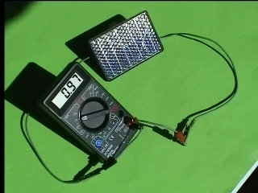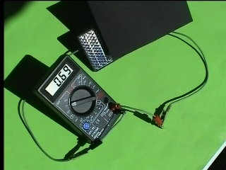
2. kísérlet. Változatlanul hagyjuk az előző kísérleti összeállítást. A napelemet egy fekete papírlappal fokozatosan egyre jobban eltakarjuk. Ezáltal kevesebb napfény éri a napelemet. A műszer kisebb feszültséget mutat az előzőhöz képest.
3. kísérlet. Az 1. kísérleti összeállítást úgy módosítjuk, hogy elforgatjuk a napelemet a hossztengelye körül. Így fokozatosan kisebb lesz a napsugarak és a napaelem síkja közötti szög; kevesebb napsugár éri a napelemet. A műszer most is kisebb feszültséget mutat, mint az 1. kísérlet során.
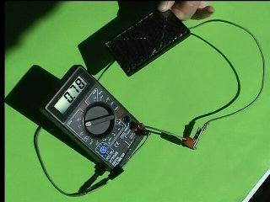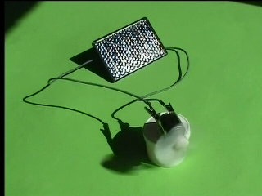
4. kísérlet. A motormodell tengelyére ventilátort rögzítünk. Ezáltal jól láthatóvá válik a motor tengelyének a forgása. A motormodellt a napelem két kivezetéséhez kapcsoljuk. A ventilátor forgásba jön. A napelem a Nap sugárzási energiáját elektromos energiává; a motormodell pedig ezt az energiát mozgási energiává alakítja át.
5. kísérlet. Ha a napelemet fokozatosan eltakarjuk a fekete papírlappal, akkor csökken a motor, illetve a ventilátor fordulatszáma. Mivel egyre kevesebb fény éri a napelemet, csökken a feszültség, csökken a motoron áthaladó áram erőssége.
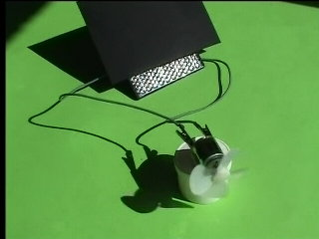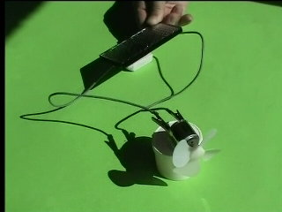
6. kísérlet. A napelemet elforgatjuk hossztengelye körül. Ezáltal csökken a napelem feszültsége, csökken a motoron áthaladó áram erőssége, csökken a motor és vele együtt a ventilátor fordulatszáma.
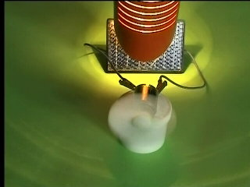
7. kísérlet. A napelem két kivezetése között akkor is mérhetünk feszültséget, ha azt az asztali lámpával világítjuk meg. Változik a műszer által mutatott feszültség attól függően, hogy milyen messze van a napelem az izzólámpától, illetve milyen típusú izzólámpát alkalmazunk. Ha a napelemhez motormodellt kapcsolunk, akkor a motor, illetve a tengelyére erősített ventilátor forgásba jön.
8. kísérlet. Jól szolgálják a tanulók gondolkodásának fejlesztését a kísérletekhez kapcsolódó problémamegoldások. Egy ilyen lehetőség a sok közül: Megfigyeltetjük a tanulókkal, hogy milyen irányban forog a napelemhez kapcsolt motor, illetve a tengelyére rögzített ventilátor. Ezután felcseréljük a motor két kivezetéséhez csatlakoztatott vezetékeket. Azt látjuk, hogy a ventilátor az előzőhöz viszonyítva, fordított irányban forog. E tapasztalathoz kapcsolódva, a következő kérdést tehetjük fel a tanulóknak: Milyen a motor belső szerkezete?
A következő lehetséges válaszok merülhetnek fel:
- Az álló- és a forgórész is elektromágnes.
- Az álló- és a forgórész közül az egyik elektromágnes, a másik állandó mágnes.
A megoldáshoz különböző hipotézisek megfogalmazásán át vezet az út. Ha feltételezzük, hogy az álló- és a forgórész is elektromágnes, akkor az áramirány megváltozásakor, megváltozik mindegyik mágneses pólus. A forgórész egy bizonyos állásában, a mágneses pólusok korábbi vonzása után ismét vonzás jönne létre. A forgásirány tehát nem változna.
Ha viszont az álló- és a forgórész közül az egyik elektromágnes, a másik állandó mágnes, akkor az áramirány megváltozásakor csak az elektromágnes pólusai változnak meg, az állandó mágnes pólusai természetesen változatlanok maradnak. Így a forgórész egy adott helyzetében a mágneses pólusok korábbi vonzása után taszítás jön létre, tehát megváltozik a motor forgásiránya. A feltett kérdésre tehát a b) válasz a helyes.

A napelemekkel a tanulók játékaikat is kiegészíthetik. Ha pl. a szabadon futó játék autóra erősítik a napelemet a hozzá kapcsolt motorral és ventilátorral, akkor a ventilátor forgásba jön, és az autó megindul. Vannak olyan taneszköz-forgalmazó cégek is, amelyeknek árjegyzékében számos, egyszerűen elkészíthető, illetve az alkatrészekből összeállítható játék ismertetése olvasható (napelemes harangjáték, lapátkerekes hajó, bicikliző, helikopter- és repülőgép-modell stb.). E játékok iskolán kívüli elkészítése, összeállítása, használatba vétele is sok érdekes, hasznosítható tapasztalathoz, ismerethez juttathatja a tanulókat.

Irodalom
Zátonyi Sándor: Fizikai kísérletek környezetünk tárgyaival. Nemzeti Tankönyvkiadó, Bp., 2006.
Zátonyi Sándor: A motiváció és környezetünk fizikája. Fizikai Szemle 2007. 5. sz.
Winkler Iskolaszer. Katalógus, 2006/07-es tanév

A cikk fotói a LETÖLTHETŐ rovatban 604 x 480 felbontásban is elérhetők. (Szerk.)

–––––––––––––––––––––––––––––––––––––––––––––––––––––––––––––––––––––––––––
KAPCSOLÓDÓ INTERNETES HONLAPOK:
http://winkler.turbo.at/shop_hu
http://www.conrad.hu

